**湖北商贸学院2022年普通专升本考试健康承诺书**

本人已认真阅读准考证上《考生须知》关于疫情防控的有关规定，已按要求进行考前14天健康状况自我监测和体温测量，现就近期个人健康和行程情况作出如下承诺：：

1.本人考前21天未去过境外或考前14天未去过国内疫情中高风险地区。

2.本人不属于疫情防控要求14天强制隔离期、医学观察期或自我隔离期内的人群。

3.本人在考前14天内已如实填写“体温自我监测登记表”，体温和个人健康情况均正常。

4.本人进入考点时上交的《湖北商贸学院2022年普通专升本考试健康承诺书》、出示的健康码、行程卡、48小时内核酸检测阴性证明、新冠疫苗接种证明等均真实，无弄虚作假行为。

5.考试过程中如出现咳嗽、发热等身体不适情况，本人保证及时报告，愿自行放弃考试或服从考试工作人员安排到隔离考场考试。

以上信息真实、准确、完整，本人知悉并自愿承担瞒报的法律责任和其他后果。

承诺人（签字）： 考场号：

联系电话： 日 期：

**体温自我监测登记表**

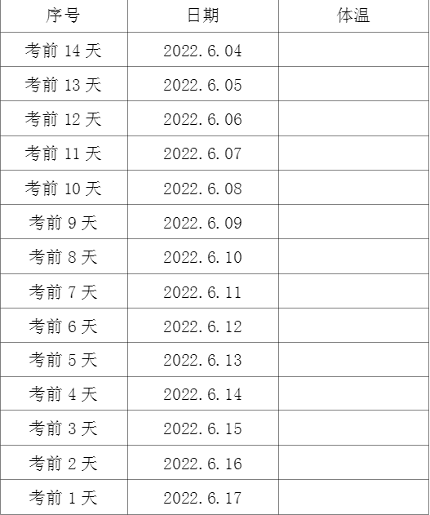

注：考生进入考点学校指定校门、考试大楼时，须主动向考点工作人员提供承诺书予以查验。进入考场时，将承诺书上交监考教师，此承诺书须正反打印。